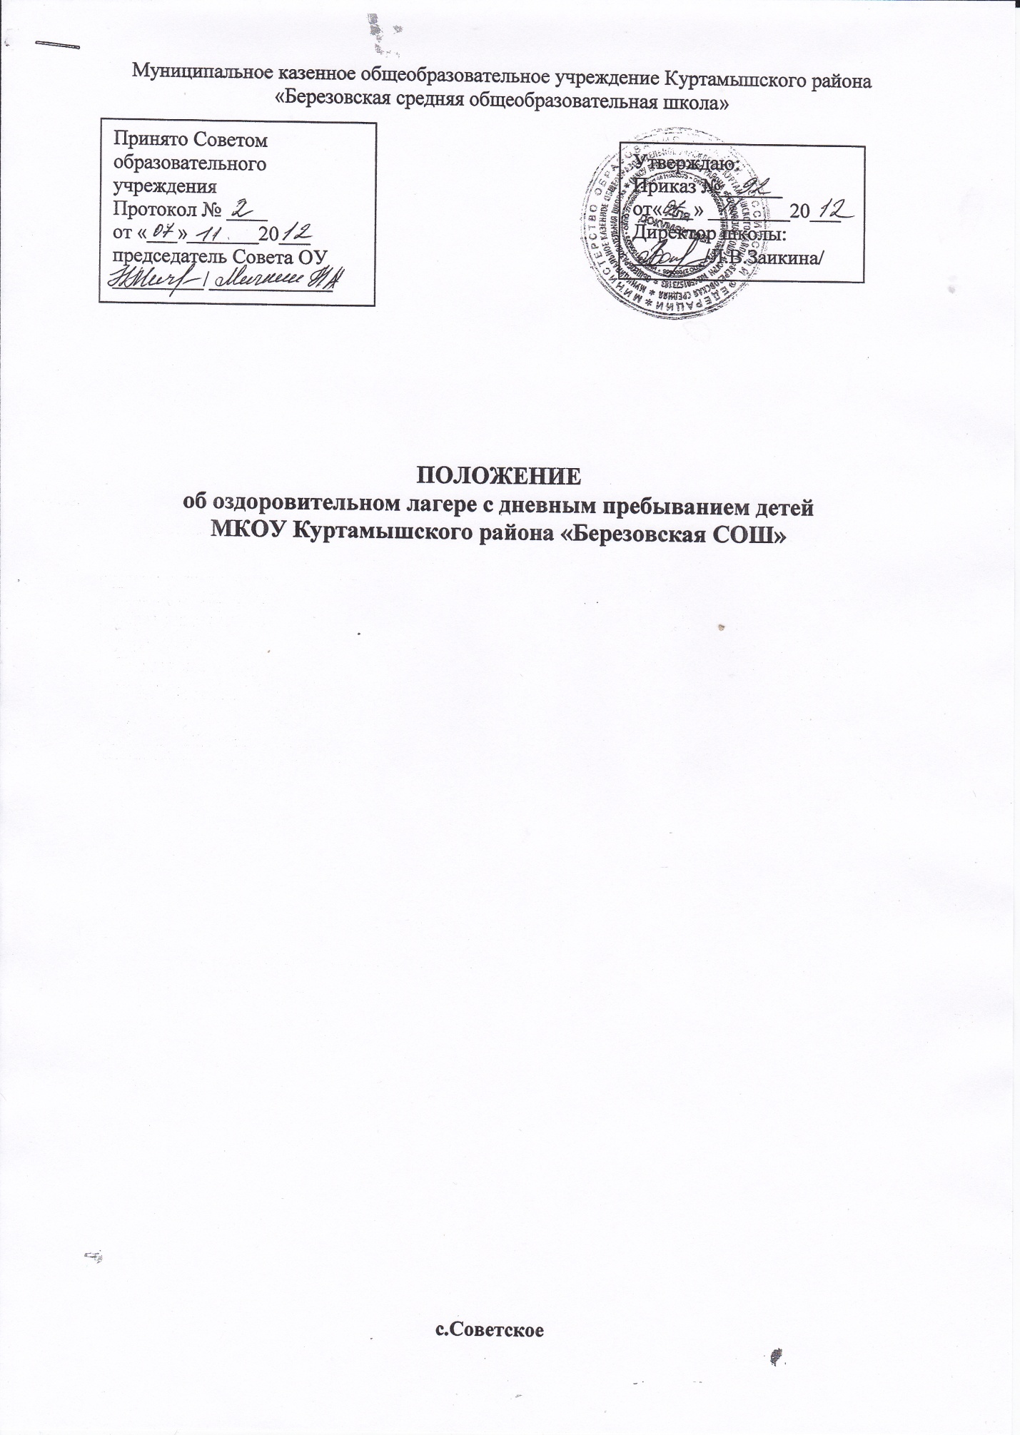

- Общие положения
По желанию и запросам родителей (законных представителей) и с учётом финансовых возможностей образовательного учреждения в летний период создается оздоровительный лагерь с дневным пребыванием детей.
Деятельность лагеря регламентируется Уставом школы, Правилами поведения обучающихся, настоящим Положением.

- Организация и содержание деятельности лагеря
Лагерь с дневным пребыванием детей открывается на основании приказа по школе и комплектуется из обучающихся от 6 до 17 лет включительно. Зачисление производится на основании заявления родителей (законных представителей).
В лагере организуются отряды с учётом возрастных особенностей и интересов обучающихся, строго соблюдаются требования санитарно-гигиенических норм и правил охраны труда.
Содержание деятельности лагеря определяются направленностью смены и основана на принципах демократии и гуманизма, развития инициативы и самостоятельности, привития норм здорового образа жизни.
В лагере создаются условия для осуществления спортивно-оздоровительной работы, трудового воспитания, развития творческих способностей детей.
Коллектив лагеря самостоятельно определяет программу деятельности, распорядок дня.

- Кадровое обеспечение
Приказом по учреждению назначаются начальник лагеря, старший воспитатель, воспитатели, руководитель спортивно-оздоровительной работы из числа педагогических работников школы.
Начальник лагеря руководит его деятельностью, несёт ответственность за жизнь и здоровье детей, ведёт документацию.
Заместитель начальника лагеря организует воспитательную деятельность, осуществляет связь с культурно-просветительными и спортивными учреждениями.
Воспитатели и руководитель спортивно-оздоровительной работы осуществляют воспитательную деятельность по плану лагеря, проводят мероприятия, следят за соблюдением режима дня, правил безопасного поведения, правил пожарной безопасности.

4. Охрана жизни и здоровья детей
  - Начальник лагеря, воспитатели, руководитель по спортивно-оздоровительной работе несут ответственность за жизнь и здоровье детей во время их пребывания в лагере.
  - Педагогические сотрудники, работающие в лагере, и дети должны строго соблюдать дисциплину, режим дня, план воспитательной работы, охрану труда и правил пожарной безопасности.
  - Начальник лагеря проводит инструктаж по охране труда для сотрудников, воспитатели – для детей и их родителей под личную подпись инструктируемых.
  - В лагере действует план эвакуации на случай пожара и чрезвычайных ситуаций.
  - Организация питания осуществляется на основе примерных норм питания. За качество питания несёт ответственность начальник лагеря, завхоз и повар.
  - Организация походов и экскурсий производится на основании существующих приказов директора школы.

